**МИНИСТЕРСТВО ПРОСВЕЩЕНИЯ РОССИЙСКОЙ ФЕДЕРАЦИИ**

**Министерство образования и молодежной политики Рязанской области**

**Муниципальное бюджетное общеобразовательное учреждение**

**"Спасская средняя общеобразовательная школа"**

**______ Спасского муниципального района Рязанской области___**

391050, г. Спасск-Рязанский, ул.Войкова, д.68, тел. (49135) 3-32-33

ОГРН 1116215001275, ИНН / КПП 6220008888 / 622001001

[Spschool1@mail.ru](mailto:Spschool1@mail.ru), [spassk-sc2@mail.ru](mailto:spassk-sc2@mail.ru)

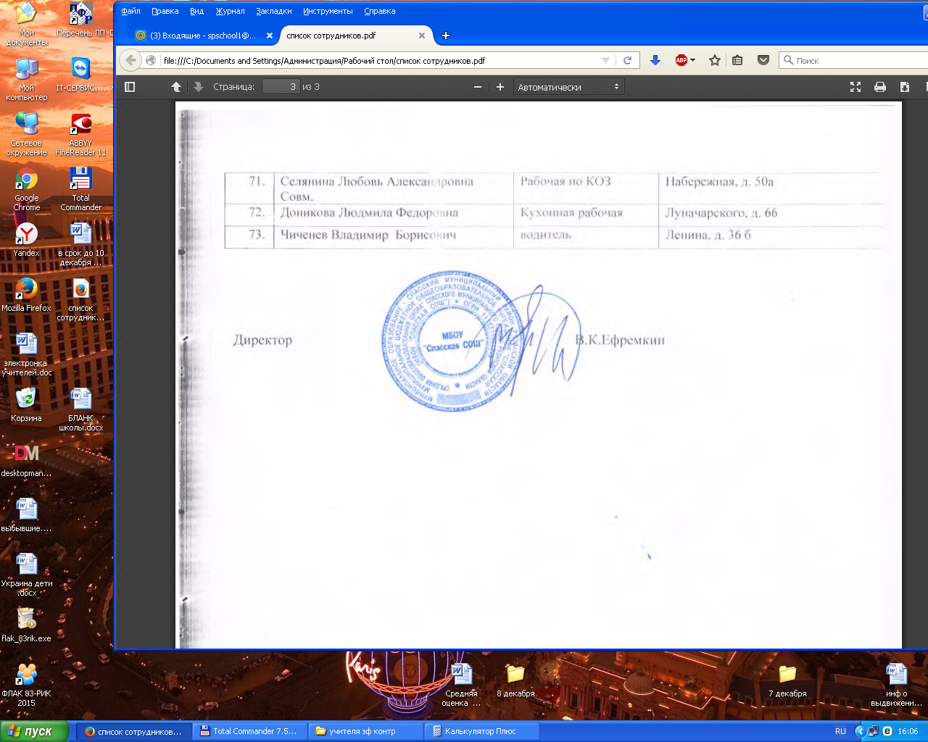

«Рассмотрено» «Утверждаю»

На заседании педагогического совета Директор школы

Протокол № 2 от 29.08.2024г. _________ Ефремкин В.К.

Приказ №206-д от 29 августа 2024

(учебный год со 2 сентября 2024г. до 27 мая 2025г.)

Адаптированная рабочая программа

для учащейся с умственной отсталостью (интеллектуальными нарушениями)

(вариант 1)

учебного предмета «Изобразительное искусство»

к учебнику В.В. Воронковой

2 класс

Составитель: Котягина Валентина Николаевна,

воспитатель начальных классов.

Спасск, 2024г

**Пояснительная записка**

Рабочая программа по учебному предмету «**Изобразительное искусство**» для обучающихся 2 класса разработана в соответствии:

- учебным планом общего образования обучающихся с умственной отсталостью (интеллектуальными нарушениями) на 2024– 2025 учебный год 2 класс (1 вариант),

- на основе адаптированной общеобразовательной программы образования обучающихся с лёгкой умственной отсталостью (интеллектуальными нарушениями) 1-4 класс (вариант 1)

- Программы специальных (коррекционных) образовательных учреждений VIII вида. Подготовительный класс. 1-4 классы. Под редакцией В.В.Воронковой. - Москва., 2010г.

**Цель** учебного предмета «Изобразительное искусство» - всестороннее развитие личности обучающихся в процессе приобщения его к художественной культуре и обучения умению видеть прекрасное в жизни и искусстве.

Изобразительное искусство как школьный учебный предмет имеет важное коррекционно-развивающее значение. Уроки изобразительного искусства оказывают существенное воздействие на интеллектуальную, эмоциональную и двигательную сферы, способствуют формированию личности ребенка, воспитанию у него положительных навыков и привычек.

**Задачи** учебного предмета «Изобразительное искусство»:

- способствовать коррекции недостатков познавательной деятельности школьников путем систематического и целенаправленного воспитания и развития у них правильного восприятия формы, конструкции, величины, цвета предметов, их положения в пространстве;

- находить в изображаемом существенные признаки, устанавливать сходство и различие;

- содействовать развитию у учащихся аналитико-синтетической деятельности, умения сравнивать, обобщать;

- ориентироваться в задании и планировать свою работу, намечать последовательность выполнения рисунка;

- исправлять недостатки моторики и совершенствовать зрительно-двигательную координацию путем использования вариативных и многократно повторяющихся графических действий с применением разнообразного изобразительного материала;

- дать учащимся знания элементарных основ реалистического рисунка, формировать навыки рисования с натуры, декоративного рисования;

- знакомить учащихся с отдельными произведениями изобразительного, декоративно-прикладного и народного искусства, воспитывать активное, эмоционально-эстетическое отношение к ним;

- развивать у учащихся речь, художественный вкус, интерес и любовь к изобразительной деятельности.

Для решения этих задач программой предусмотрены четыре вида занятий: декоративное рисование, рисование с натуры, рисование на темы, беседы об изобразительном искусстве.

**Место учебного предмета «Изобразительное искусство» в учебном плане**

На изучение предмета «Изобразительное искусство» во 2 классе отводится 1 час в неделю и 34 часа в год.

**1. Планируемые результаты освоения учебного предмета**

1.1.Личностные, метапредметные и предметные результаты освоения предмета

Программа обеспечивает достижение обучающимися следующих личностных, метапредметных и предметных результатов.

1.1.1.Личностные результаты

* положительное отношение и интерес к изобразительной деятельности и её результату;
* воспитание эстетических потребностей, ценностей, чувств;
* приобщение к культуре общества, понимание значения ценности предметов искусства;
* отношение к собственной изобразительной деятельности как к одному из возможных путей передачи представлений о мире и человеке в нем, выражения настроения, переживаний, эмоций;
* умение наблюдать красоту окружающей действительности, адекватно реагировать на воспринимаемое, проявлять возникшую эмоциональную реакцию «красиво» или «некрасиво»;
* стремление к организованности и аккуратности в процессе деятельности с разными материалами и инструментами, проявлению дисциплины и выполнению правил гигиены и безопасного труда;
* умение выражать свое отношение к результатам с и чужой творческой деятельности «нравится» или «не нравится»; принятие факта существования различных мнений;
* проявление доброжелательности, эмоционально-нравственной отзывчивости и взаимопомощи, проявление сопереживания к неудачам одноклассников;
* стремление к использованию приобретённых знаний и умений в предметно-практической деятельности к проявлению творчества в самостоятельной изобразительной деятельности;
* стремление к дальнейшему развитию собственных изобразительных навыков и накапливанию общекультурного опыта;
* стремление к сотрудничеству со сверстниками на основе коллективной творческой деятельности, владение навыками коммуникации и принятыми нормами социального взаимодействия для решения практических и творческих задач.

1.2.Метапредметные результаты

а) регулятивные базовые учебные действия:

* учить понимать учебную задачу;
* определять план выполнения задания на уроках изобразительного искусства под руководством учителя;
* использовать в своей деятельности простейшие инструменты;
* проверять работу, сверяясь с образцом;
* самостоятельно работать с учебными принадлежностями и организовывать рабочее место под руководством учителя;
* корректировать свои действия по выполнению задания в соответствии с инструкцией (под руководством учителя);
* принимать цели и инструкции, произвольно включаться в деятельность, следовать предложенному плану и работать в общем темпе.

б) познавательные базовые учебные действия:

* ориентироваться на плоскости листа бумаги, в пространстве под руководством учителя;
* уметь слушать и отвечать на простые вопросы учителя;
* уметь называть, характеризовать предметы по их основным свойствам(цвету, форме, размеру, материалу); находить общее и различие с помощью учителя;
* группировать предметы на основе существенных признаков(1-2) с помощью учителя;
* формировать приемы работы различными графическими материалами;
* наблюдать за природой и природными явлениями;
* создавать элементарные композиции на заданную тему на плоскости.

в) коммуникативные базовые учебные действия

участвовать в обсуждении содержания художественных произведений;

* выражать свое отношение к произведению изобразительного искусства в высказываниях (красиво, некрасиво, нарядный, верно, неверно, такой, не такой);
* оформлять свои мысли в устной речи;
* уметь работать в паре;

1.3.Предметные результаты

Минимальный уровень

Обучающиеся овладеют знаниями:

* о работе художника и её особенностях;
* композиции изображения на листе бумаги;
* некоторых характерных признаков деревьев разных пород (береза, ель, сосна);
* значений новых слов.

Обучающиеся овладеют умениями:

* рисовать простым карандашом волнистые, ломаные, прямые линии в разных направлениях с помощью учителя, опорных точек;
* рисовать предметы простой формы с помощью опорных точек, шаблона;
* изображать фигуру человека в лепке и в рисунке под руководством учителя;
* рисовать деревья сразу кистью с помощью учителя;
* изображать дома городского и деревенского типа с опорой на образец, используя помощь учителя;
* выполнять в технике аппликации узоры в полосе, достигая ритма повторением и чередованием формы или цвета с помощью учителя;
* складывать аппликацию, лепить и рисовать в соответствии с предложенным порядком действий с помощью учителя.

Достаточный уровень

Обучающиеся получат возможность овладеть знаниями:

* о работе художника и её особенностях;
* композиции изображения на листе бумаги;
* характерных признаков деревьев разных пород (береза, ель, сосна);
* значений новых слов.

Обучающиеся получат возможность овладеть умениями:

* рисовать простым карандашом волнистые, ломаные, прямые линии в разных направлениях самостоятельно;
* рисовать предметы простой формы самостоятельно от руки;
* изображать фигуру человека в лепке и в рисунке самостоятельно;
* рисовать деревья сразу кистью самостоятельно, передавая отличительные признаки и учитывая строение;
* изображать дома городского и деревенского типа с опорой на образец самостоятельно;

**2. Содержание учебного предмета «Изобразительное искусство»**

**Обучение композиционной деятельности**

Коллективное составление композиции из вылепленных человечков: «Хоровод», из наклеенных на общий фон аппликаций: «Весёлые Петрушки», «Игрушки на полке».

Рисование на темы: «Утки на реке», «Осень в лесу», «Снеговик во дворе», «Деревья весной» (гуашью на соответствующем фоне).

Выполнение аппликаций: «Ваза с цветами» (цветы дорисовываются карандашом), «Узор в полосе из листьев цветов» («Красивый коврик»).

Выполнение барельефа «Ветка с вишнями» и его зарисовка.

**Развитие у учащихся умений воспринимать и изображать форму предметов, пропорции, конструкцию**

Лепка, объёмное изображение человека в одежде: женщина в длинной юбке, в кофте, в фартуке, в головном уборе (после демонстрации дымковской игрушки «Барыня»); игрушки: «Котёнок», «Снеговик» (пластилин или глина, стека), «Птичка зарянка».

Аппликация: «Петрушка», «Сказочная птица» – для праздника птиц. (Составление целого изображения из заранее вырезанных частей: кругов, овалов, округлых деталей, соответствующих определённой форме части тела изображаемого объекта.)

Проведение прямых, волнистых, ломаных и зигзагообразных линий карандашом в заданиях: «Сломанный телевизор», «Волны на море», «Забор», «Лес вдали», (дорисовывание ломаными линиями спины, хвоста, зубов в изображении), изображение с натуры 2 сосудов, сходных по форме, но отличающихся пропорциями и размерами (различные кружки, бутылки) – работа простым карандашом или фломастером.

Рисование по памяти выполненных ранее изображений (работа карандашом) (по выбору учителя): «Берёза, ель, сосна. Деревья осенью и зимой», «Дом в деревне», «Дом в городе» (по выбору учащихся).

**Развитие у учащихся восприятия цвета предметов и формирование умений передавать его в живописи**

Рисование сразу кистью: деревья: сосна, ель; «Волны на море», «Кораблик плывёт по воде».

Роспись игрушек, выполненных на уроках изобразительного искусства (вариант работы: роспись силуэтных изображений, вырезанных учителем из бумаги): «Человек в одежде», «Мама в новом платье», «Птичка», «Котёнок» и др. (по выбору учителя).

Раскрашивание нарисованных с натуры фруктов, овощей, цветов, грибов, листьев несложной формы (акации, клевера и т. п.) на тонированной бумаге.

Работа красками в сравнении: «Солнышко светит, белые облака» – «Серая туча, идёт дождь», сопоставление радостных и мрачных цветов «графический диктант» гуашью по тонированной бумаге голубым и серым цветом.

**Обучение восприятию произведений искусства.**

Беседа по плану:

1. Кто написал картину?

2. Что изображено на картине?

3. Нравится ли вам картина? Объясните почему.

4. Какое настроение (грустное, весёлое, спокойное) создаёт эта картина?

Для демонстрации используются произведения живописи и книжной графики: картины И. Левитана, А. Саврасова, И. Шишкина, иллюстрации к сказкам Ю. Васнецова, В. Конашевича, Е. Рачёва и др., доступные пониманию учащихся (по выбору учителя).

**Работа над развитием речи**

Во 2 классе закрепляется речевой материал 1 класса. Новые слова, словосочетания:

- гуашь, фон, акварель, берёза, ель, сосна; одежда; кончик кисти;

- смешивать краски;

- круглый, квадратный, треугольный.

**3.Календарно - тематическое планирование** (1 часа в неделю, 34 в год)

|  |  |  |  |  |  |
| --- | --- | --- | --- | --- | --- |
| **№  п /п** | **Тема урока** | **Планируемые результаты** | **Кол-во часов** | **Дата проведения** | |
| **по плану** | **по факту** |
| **I ЧЕТВЕРТЬ ( 8 ч )**  **Обучение композиционной деятельности (2ч)** | |  |  |  |  |
| 1. | Беседа « Вспоминаем лето красное. Здравствуй, золотая осень!». Рисование на тему: «Осень в лесу». | Развитие умения передавать в рисунке предметы округлой и продолговатой формы. Упражнения в сравнении предметов округлой и продолговатой формы «Разложи по форме».  Упражнения для пальцев рук. | 1 |  |  |
| 2. | Лепка барельефа « Веточка с вишнями» и его зарисовка по шаблону. | Упражнения в сравнении предметов округлой и продолговатой формы «Разложи по форме».  Упражнения для пальцев рук. | 1 |  |  |
| **Развитие восприятия цвета предметов, умений передавать в живописи (1 ч)** | |  | | | |
| 3 | Рисование с натуры грибов. Композиция «Грибы в корзине». | Развитие умения замечать и передавать в рисунке сходство и различия в форме однородных предметов. Упражнения по сравнению предметов «Разложи  по высоте | 1 |  |  |
| **Развитие умений воспринимать и изображать форму предметов, пропорции, конструкцию (4 ч)** | |  | | | |
| 4 | Рисование по памяти карандашом. Берёза ель, сосна. | Развитие навыков декоративного рисования цветными карандашами. Упражнения на различение геометрических форм «Найди своё место». | 1 |  |  |
| 5 | Рисование по памяти «Деревья летом и осенью». | Обучение детей сознательному использованию схемы узора, правильно е размещение декоративных элементов в центре и по краю круга. Упражнения на различение геометрических форм «Узнай фигуру на ощупь». | 1 |  |  |
| 6 | Составление картинок о лете «Волны на море», «Лес вдали» с проведением разных линий карандашом. | Проверить навыки знания основных форм предметов и расположения их на листе бумаги. Развивать пространственную ориентировку, зрительное восприятие. | 1 |  |  |
| 7 | Составление картинок о лете «Волны на море», «Лес вдали» с проведением разных линий карандашом. | Развитие навыка передачи в рисунке основного строения цветов и их окраску. Упражнения на различение цвета предметов «Собери радугу». | 1 |  |  |
| **Обучение композиционной деятельности (1ч)** | |  | | | |
| 8 | Беседа о художниках и их картинах.Рисование гуашью «Утки на реке». | Упражнения на различение геометрических форм «Узнай фигуру на ощупь». | 1 |  |  |
|  |  |  |  |  |  |
| **II ЧЕТВЕРТЬ ( 8 ч )**  **Развитие восприятия цвета предметов, умений передавать в живописи (8 ч)** | |  | | | |
| 9 | Рисование сразу кистью «Кораблик плывет по воде». | Развитие навыков декоративного рисования цветными карандашами. Упражнения на различение геометрических форм «Найди своё место». | 1 |  |  |
| 10 | Рисование и раскрашивание несложных листьев (берёза, липа). | Обучение детей сознательному использованию схемы узора, правильно е размещение декоративных элементов в центре и по краю круга. Упражнения на различение геометрических форм «Узнай фигуру на ощупь». | 1 |  |  |
| 11 | Рисование и раскрашивание сложных листьев (дуб, клён).. | Проверить навыки знания основных форм предметов и расположения их на листе бумаги. Развивать пространственную ориентировку, зрительное восприятие.  Развитие навыка передачи в рисунке основного строения цветов и их окраску. Упражнения на различение цвета предметов «Собери радугу». | 1 |  |  |
|
| 12 | Основные цвета и оттенки. Работа красками: составление цветов - зелёного, оранжевого, фиолетового, коричневого, раскрашивание картинок. | Развитие навыков декоративного рисования цветными карандашами. Упражнения на различение геометрических форм «Найди своё место».  Обучение детей сознательному использованию схемы узора, правильно е размещение декоративных элементов в центре и по краю круга. Упражнения на различение геометрических форм «Узнай фигуру на ощупь». | 1 |  |  |
|
| 13 | Сопоставление радостных и мрачных цветов. Работа красками в сравнении «Солнышко светит, белые облака» — «Серая туча, идёт дождь». | Проверить навыки знания основных форм предметов и расположения их на листе бумаги. Развивать пространственную ориентировку, зрительное восприятие. | 1 |  |  |
| 14 | Рисование с натуры: « Фрукты на столе». | Развитие навыка передачи в рисунке основного строения цветов и их окраску. Упражнения на различение цвета предметов «Собери радугу». | 1 |  |  |
| 15 | Рисование с натуры « Овощи на столе». | Проверить навыки знания основных форм предметов и расположения их на листе бумаги. Развивать пространственную ориентировку, зрительное восприятие. | 1 |  |  |
| 16 | Рисование по шаблону, вырезание и наклеивание на лист бумаги, раскрашивание «Человек в одежде». | Развитие навыка передачи в рисунке основного строения цветов и их окраску. Упражнения на различение цвета предметов «Собери радугу». | 1 |  |  |
| **III ЧЕТВЕРТЬ ( 10 ч )**  **Развитие умений воспринимать и изображать форму предметов, пропорции, конструкцию (3 ч)** | |  | | | |
| 17 | Лепка и зарисовка фигуры человека в движении и в покое. | Проверить навыки знания основных форм предметов и расположения их на листе бумаги. Развивать пространственную ориентировку, зрительное восприятие. | 1 |  |  |
| 18 | Рисунок «Моя мама в новом платье» | Развитие навыка передачи в рисунке основного строения цветов и их окраску. Упражнения на различение цвета предметов «Собери радугу». | 1 |  |  |
| 19 | Лепка «Снеговик » | Проверить навыки знания основных форм предметов и расположения их на листе бумаги. Развивать пространственную ориентировку, зрительное восприятие. | 1 |  |  |
| **Обучение композиционной деятельности (1 ч)** | |  | | | |
| 20 | Рисунок «Снеговик во дворе» | Проверить навыки знания основных форм предметов и расположения их на листе бумаги. Развивать пространственную ориентировку, зрительное восприятие. | 1 |  |  |
| **Развитие умений воспринимать и изображать форму предметов, пропорции, конструкцию (9 ч)** | |  | | | |
| 21 | Аппликация « В лесу зимой». | Развитие навыков декоративного рисования цветными карандашами. Упражнения на различение геометрических форм «Найди своё место». | 1 |  |  |
| 22 | Лепка «Веселый Петрушка на новогоднем празднике». | Обучение детей сознательному использованию схемы узора, правильно е размещение декоративных элементов в центре и по краю круга. Упражнения на различение геометрических форм «Узнай фигуру на ощупь». | 1 |  |  |
| 23 | Аппликация «Петрушка» и ее зарисовка с натуры. | Проверить навыки знания основных форм предметов и расположения их на листе бумаги. Развивать пространственную ориентировку, зрительное восприятие. | 1 |  |  |
| 24 | Лепка с последующей зарисовкой «Собака». | Развитие навыка передачи в рисунке основного строения цветов и их окраску. Упражнения на различение цвета предметов «Собери радугу». | 1 |  |  |
| 25 | Лепка с последующей зарисовкой «Кошка». | Проверить навыки знания основных форм предметов и расположения их на листе бумаги. Развивать пространственную ориентировку, зрительное восприятие. | 1 |  |  |
| 26 | Лепка « Любимая игрушка». | Развитие навыка передачи в рисунке основного строения цветов и их окраску. Упражнения на различение цвета предметов «Собери радугу». | 1 |  |  |
| **IV ЧЕТВЕРТЬ (9ч)** | |  | | | |
| 27 | Беседа: «Дымковская игрушка». Лепка женщины в длинной юбке «Барыня». | Проверить навыки знания основных форм предметов и расположения их на листе бумаги. Развивать пространственную ориентировку, зрительное восприятие. | 1 |  |  |
| 28 | Рисование по шаблону « Барыня». Украшение одежды узором. | Развитие навыка передачи в рисунке основного строения цветов и их окраску. Упражнения на различение цвета предметов «Собери радугу». | 1 |  |  |
| 29 | Рисование «Птичка зарянка» | Проверить навыки знания основных форм предметов и расположения их на листе бумаги. Развивать пространственную ориентировку, зрительное восприятие. | 1 |  |  |
| **Обучение композиционной деятельности (5 ч)** | |  | | | |
| 30 | Аппликация с дорисовыванием «Скворец на берёзе». | Развитие навыков декоративного рисования цветными карандашами. Упражнения на различение геометрических форм «Найди своё место». | 1 |  |  |
| 31 | Аппликация с дорисовыванием «Ваза с цветами» | Обучение детей сознательному использованию схемы узора, правильно е размещение декоративных элементов в центре и по краю круга. Упражнения на различение геометрических форм «Узнай фигуру на ощупь». | 1 |  |  |
| 32 | Рисование по памяти «Дом в деревне» | Проверить навыки знания основных форм предметов и расположения их на листе бумаги. Развивать пространственную ориентировку, зрительное восприятие. | 1 |  |  |
| 33 | Рисование на тему «Открытка к празднику». | Развитие навыка передачи в рисунке основного строения цветов и их окраску. Упражнения на различение цвета предметов «Собери радугу». | 1 |  |  |
| 34 | Рисование на тему «Деревья в парке весной» | Проверить навыки знания основных форм предметов и расположения их на листе бумаги. Развивать пространственную ориентировку, зрительное восприятие. | 1 |  |  |
| 35 | Цветы в работах известных художников. | Развитие навыка передачи в рисунке основного строения цветов и их окраску. Упражнения на различение цвета предметов «Собери радугу». | 1 |  |  |

**4. Приложение**

**Материально-техническое обеспечение учебного предмета**

**1. Библиотечный фонд (книгопечатная продукция).**

1. Учебно-методические комплекты (программы, учебники, дидактические материалы).

2. Методические пособия и книги для учителя.

4. Учебно-наглядные пособия.

5. Справочные пособия, энциклопедии по искусству.

**2. Печатные пособия.**

1. Портреты русских , алтайских и зарубежных художников.

2. Таблицы по цветоведению, перспективе, построению орнамента.

3. Таблицы по стилям архитектуры, одежды, предметов быта.

4. Схемы по правилам рисования предметов, растений, деревьев, животных, птиц, человека.

6. Альбомы с демонстрационным материалом.

7. Дидактический раздаточный материал.

**3. Учебно-практическое оборудование.**

1. Краски акварельные, гуашевые.

2. Тушь.

3. Бумага А4.

4. Бумага цветная.

5. Фломастеры.

6. Восковые мелки.

7. Кисти беличьи, кисти из щетины.

8. Емкости для воды.

9. Пластилин.

10. Клей.

11Ножницы.